Scheda studente

La spettroscopia ottica nel laboratorio didattico

La sicurezza in laboratorio
Requisiti di sicurezza | Segui con attenzione le norme generali per la sicurezza in laboratorio indicate dal docente.
Engage | In questo esperimento avremo a che fare con varie sorgenti luminose: laser di classe II, lampade a gas, lampadine a incandescenza. Nessuna di queste sorgenti emette significativamente nell’ultravioletto, perché il vetro non lascia passare questa radiazione.  Pensi possano essere pericolose? In che condizioni?
Predict | Nella specifica situazione che trovi in laboratorio, quale grandezza fisica determina se c’è effetto dannoso sulla retina?
Explain | Con l’aiuto del docente ricostruisci il simbolo, la definizione, le unità di misura e il significato fisico di questa grandezza. Riporta le tue note accanto al disegno.  Ora sai spiegare qual è il problema principale dei laser?

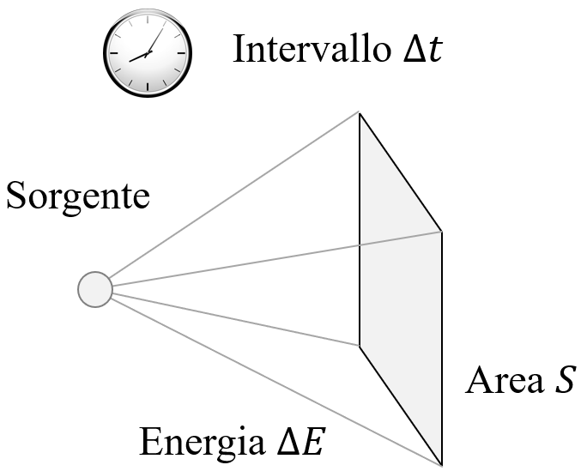

Prima parte: il fotoresistore
Engage | La grandezza fisica che hai appena introdotto può essere misurata con l’aiuto di un fotoresistore. Ne hai uno sul banco, montato su una basetta.
Observe | Sperimenta liberamente per comprendere la relazione qualitativa che intercorre tra la resistenza elettrica del fotoresistore e la grandezza fisica che stai studiando.
Explain | Ora accendi il laser. I dati tecnici indicano una potenza luminosa di circa 500 mW. Stima la grandezza che abbiamo definito con l’aiuto dell’apparato che trovi sul banco.

Seconda parte: introduzione alla misura della lunghezza d’onda $λ$ di un laser LED
Cosa misuriamo | Misurerai la lunghezza d’onda $λ$ di un laser. Hai a disposizione un laser LED, un reticolo di diffrazione e uno schermo montati su un banco ottico; sul banco troverai una riga.
Engage | Con l’aiuto del docente ricostruisci come è fatto un reticolo di diffrazione.
Observe | Sul banco ottico è montato un laser LED, un reticolo di diffrazione e uno schermo. Accendi il laser e fai le tue osservazioni qualitative.
Elaborate | Disegna l’apparato che hai appena usato introducendo i simboli delle grandezze fisiche che ritieni rilevanti nell’esperimento.

Terza parte: la misura di $λ$
Engage | Il reticolo di diffrazione permette di misurare $λ$ . Con l’aiuto del docente ricostruisci la legge del reticolo e riportala accanto al disegno. Niente dimostrazioni, siamo in laboratorio.
Observe | Raccogli i tuoi dati e calcola $λ$ .
Elaborate | Ora sai calcolare la frequenza $ν$ del laser?
Elaborate | Con l’aiuto del docente, valuta l’errore percentuale su $λ$ e su $ν$ .
Explain | Commenta i valori che hai trovato. Corrispondono alle tue aspettative?

Quarta parte: la lampada a gas
Engage | Ora userai una lampada a gas al posto del laser. Con l’aiuto del docente, ricostruisci di cosa si tratta.
Observe | Accendi la lampada e prova a osservare lo spettro sullo schermo. Funziona?
Explain | Come giudichi questo tentativo? Cosa puoi fare per migliorare la situazione?
Observe | Hai rimesso a posto l’apparato. Come descrivi lo spettrogramma che appare sullo schermo?
Observe | Raccogli i tuoi dati e calcola 𝝀 .

Quinta parte: la lampada a incandescenza
Engage | Ora userai una lampada a incandescenza. Con l’aiuto del docente, ricostruisci di cosa si tratta e che relazione c’è tra questa lampada e un “corpo nero”.
Observe | Hai un alimentatore di tensione per regolare l’intensità della lampada. Se la $fem$ supera il valore $f=4 Volt$, la brucerai!
Observe | Per iniziare, alimenta la lampada con $f=3 Volt$. Sistema al meglio l’apparato e osserva lo spettrogramma.
Explain | Come giudichi descrivi lo spettrogramma? Sai spiegare perché ha questo aspetto?
Observe | Ora porta l’alimentazione al valore massimo $f=4 Volt$. Osserva lo spettro mentre l’alimentazione diminuisce gradatamente. Cosa osservi?

